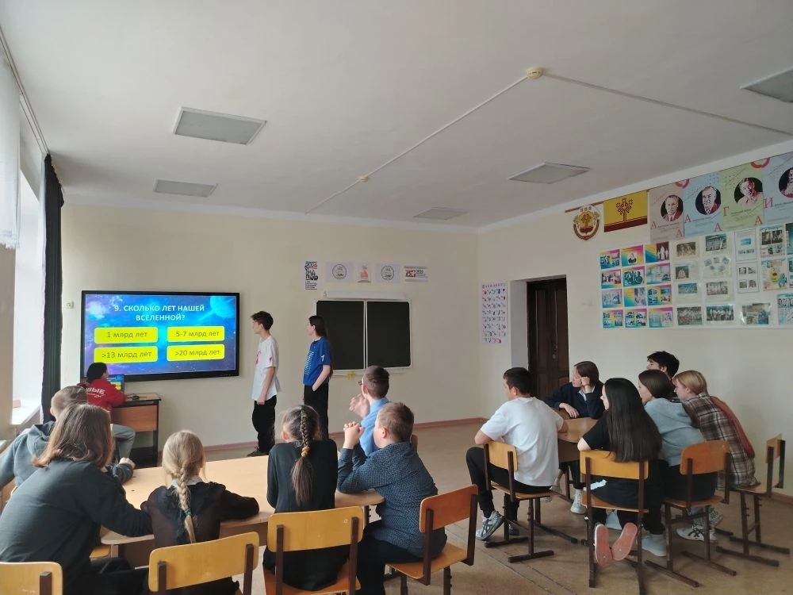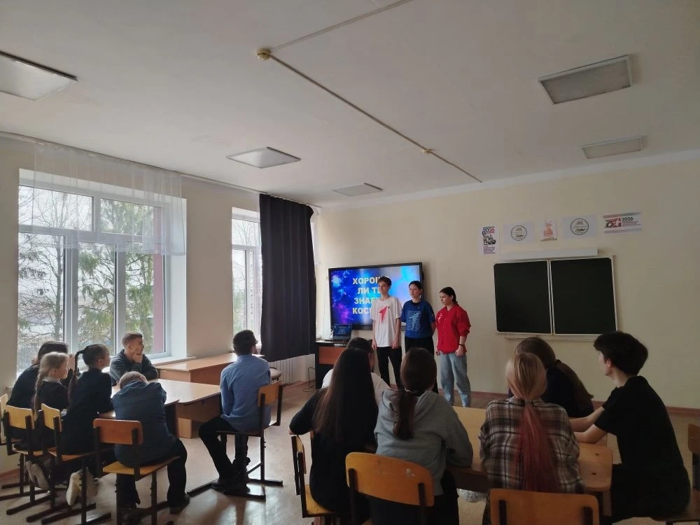
Активисты Движения Первых первичного отделения "Искра" присоединились к Всероссийской акции «Путь в космос», посвященной Дню космонавтики.

